Modèle pour la rédaction de rapports scientifiques
- Titre de section
  - Titre de sous-section
    - Titre de sous-sous-section
Paragraphe …
Liste :
- Item 1
- Item 2
Une figure présente, comme la Figure 1, doit nécessairement être citée, décrite et commentée dans le texte.

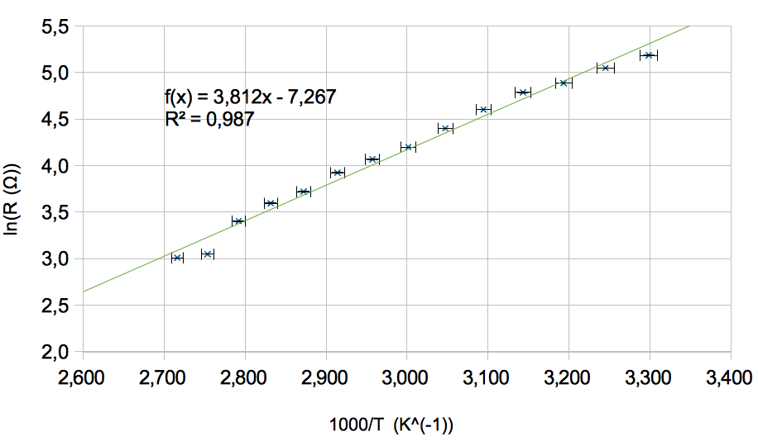
Figure 1 : Une légende caractérisant cette figure ...

